【タイトル】
巨匠ガウディの夢に触れる、バルセロナで建築巡り＆グルメ散策

【アイキャッチ】
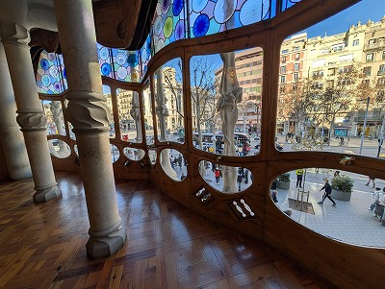
Jpn2026_06_01
＜「カサ・バトリョ」から望む街並み。バルセロナでは、至るところでガウディの建築を楽しめる＞

【本文】
建築家アントニ・ガウディ没後100年となる2026年6月10日、サグラダ・ファミリアの「イエスの塔」がついに完成したという嬉しいニュースが飛び込んできました。

ガウディが手掛けた「サグラダ・ファミリア」は、誰もが「一生に一度は見たい！」と憧れる建築物ではないでしょうか。私もそのうちのひとりです。

今回は、今年2月にスペイン・バルセロナでガウディ建築巡りやグルメ散策を楽しんできた様子をレポートします！

＜目次＞
○滞在中は何度でも見たい！「サグラダ・ファミリア」へ
○おとぎ話の世界へ迷い込んだような「グエル公園」
○深海にまどろむような伝説の邸宅「カサ・バトリョ」
◯ガウディが遺した巨大な石の邸宅「カサ・ミラ」
○スペインで本場のフラメンコを鑑賞
◯揚げたてのチュロスは格別のおいしさ！
○バルセロナ旅行の注意点をおさらい

＜本文＞
○滞在中は何度でも見たい！「サグラダ・ファミリア」へ
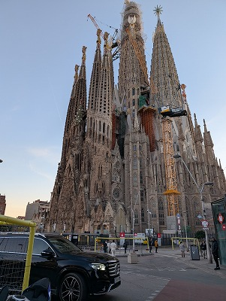
Jpn2026_06_02
＜完成間近の「サグラダ・ファミリア」。大きなクレーンを用た建設が進められていた＞

今回の旅は、イギリス・リヴァプールでのサッカー観戦と合わせて、バルセロナ観光を組み込みました。バルセロナには3泊滞在し、念願のガウディ建築巡りを満喫！

バルセロナには3泊して、ガウディの建築巡りを楽しみました。

着工から140年以上が経過し、長らく「未完成の美」と言われていた「サグラダ・ファミリア（Basílica de la Sagrada Família）」。ついに「本気で完成しそうだ！」という話題で持ちきりになっていたため、訪れるのをとても楽しみにしていました。

ちなみに、バルセロナの有名観光施設はすべて事前予約制です。チケットの種類も細かく分かれているため、事前にしっかり調べてから購入するのが鉄則です。

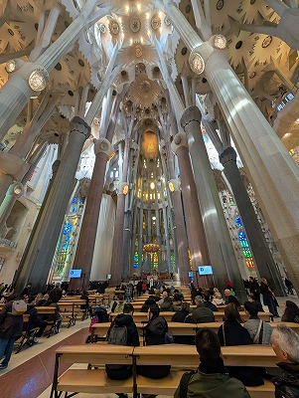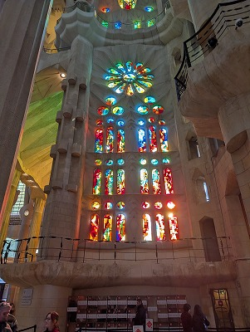
Jpn2026_06_03
＜「サグラダ・ファミリア」の内部は、感動の美しさ！＞

「サグラダ・ファミリア」でファサード（塔）に登りたい場合は、通常の入場チケットとは別に、塔に登るためのチケットが含まれたプランを選ぶ必要があります。

塔には「生誕のファサード」「受難のファサード」、そして建設中の「栄光のファサード」の3つがあります。今回は初めての見学ということもあり、ガウディ自身が直接手掛けた「生誕のファサード」を選びました。

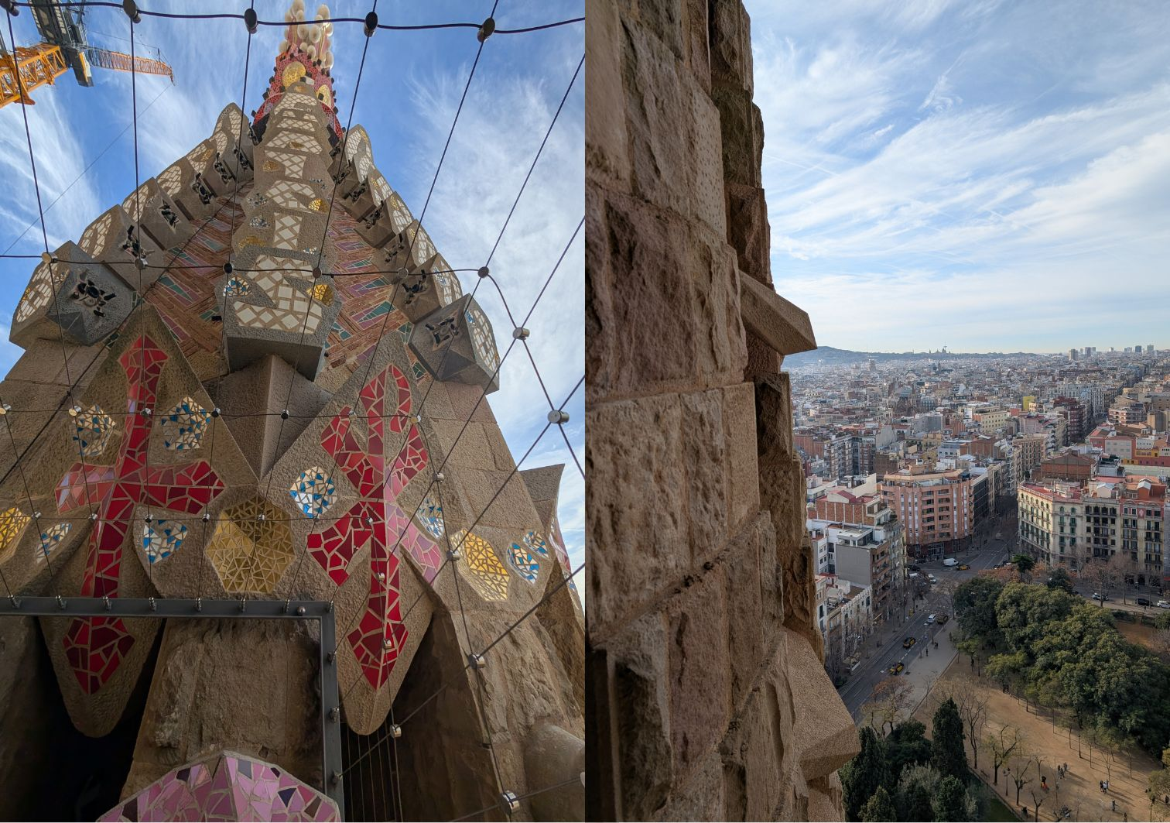
Jpn2026_06_04
＜「生誕のファサード」からの景色。塔からはバルセロナの街並みを見渡せる＞

塔へ登る際はエレベーターを利用できますが、下りは細い螺旋階段を自分の足で下りていくため、歩きやすいスニーカーなどで行くことをおすすめします。

見学日時は午前中を選びましたが、夜にはライトアップされた外観の美しさも堪能しました。
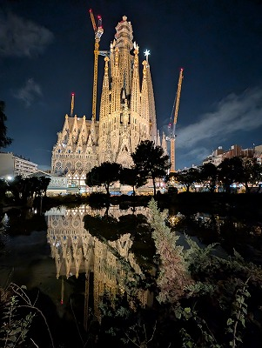
Jpn2026_06_05
＜公園から眺めると、水面に映るサグラダ・ファミリアと合わせて楽しめる＞

バルセロナの街は見どころが中心部にギュッと詰まっており、地下鉄や徒歩でもスムーズに移動できます。時間帯によって全く異なる表情を見せてくれる建物の美しさを、存分に楽しむことができました。

【サグラダ・ファミリア】
営業時間：9:00～20:00 ※シーズンにより異なる
定休日：不定休
料金：一般チケット：大人26£ほか
https://sagradafamilia.org/

（GoogleMAP）
https://maps.app.goo.gl/vVoG3qtU1roPqKES7

○おとぎ話の世界へ迷い込んだような「グエル公園」
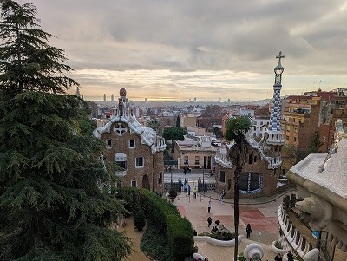
Jpn2026_06_06
＜丘の上に広がる「グエル公園」からの景色＞

街の喧騒を離れ、少し丘を登った場所にあるのが「グエル公園（Parc Güell）」です。ここはガウディと、彼の最大の理解者であったグエル男爵が「自然と調和した理想の街」を夢見て造り上げた場所。

まるで絵本の中に紛れ込んだような可愛らしい建物や、波打つベンチを彩る色鮮やかな破砕タイル（トレンカディス）のモザイク、そして有名なドラゴンの像など、見どころが満載です。

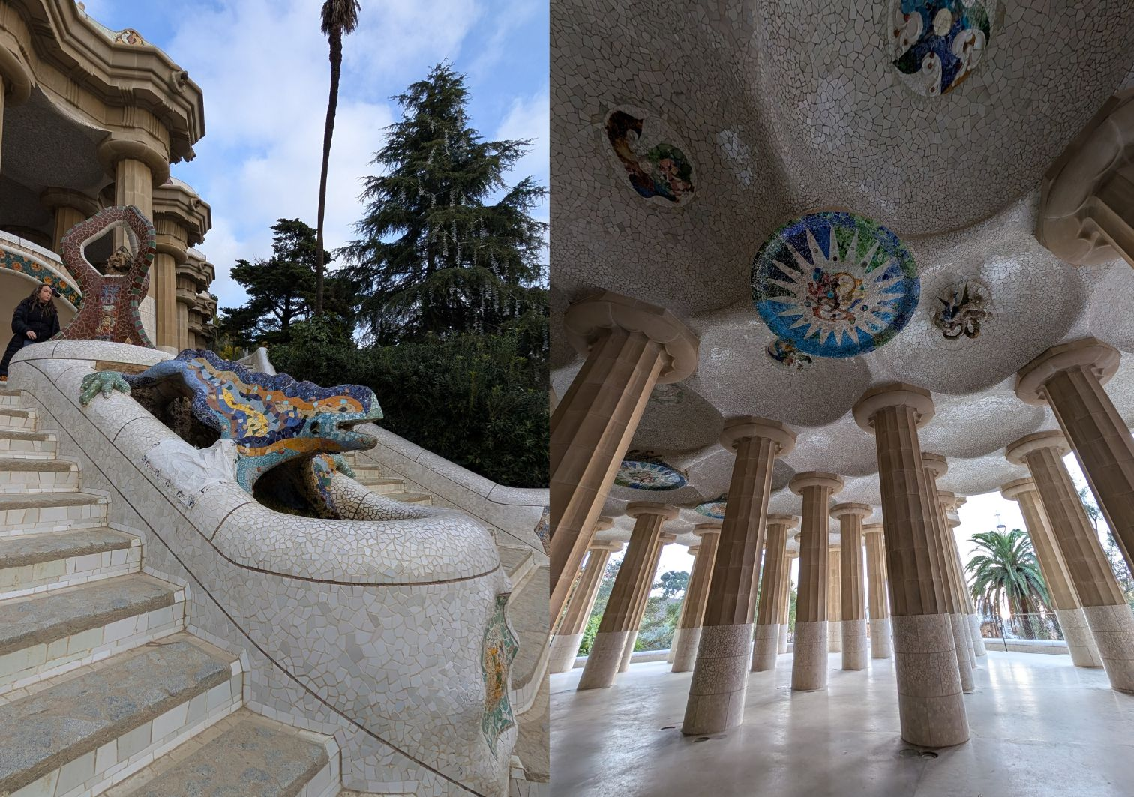
Jpn2026_06_07
＜有名な「ドラゴン（サンショウウオ）」と天井のモザイク装飾が美しい「多柱室」＞

地下鉄やバスでアクセス可能ですが、街の中心部からは少し離れています。また、園内は非常に広大でアップダウンもあるため、見学時間は長めに確保しておくのがおすすめです。

【グエル公園】
営業時間：9:30～17:30 ※ハイシーズンは9:30～19:30
定休日：なし
料金：一般チケット：大人 18£/子ども（7～12歳）13.5£/60才以上13.5£ほか
https://parkguell.barcelona/

（GoogleMAP）
https://maps.app.goo.gl/Lmb2JvQb6uWy9jSK8

○深海にまどろむような伝説の邸宅「カサ・バトリョ」
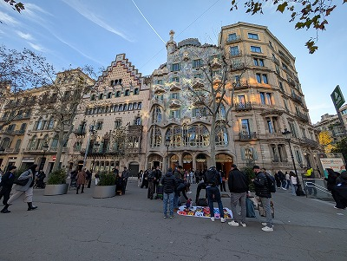
Jpn2026_06_08
＜鮮やかな色合いで個性を放つ「カサ・バトリョ」の外観＞

街の中心、グラシア通りに佇む「カサ・バトリョ（Casa Batlló）」は、ひときわ個性を放つ邸宅です。外観のバルコニーも美しいのですが、その内側にはさらに幻想的な世界が広がっています。

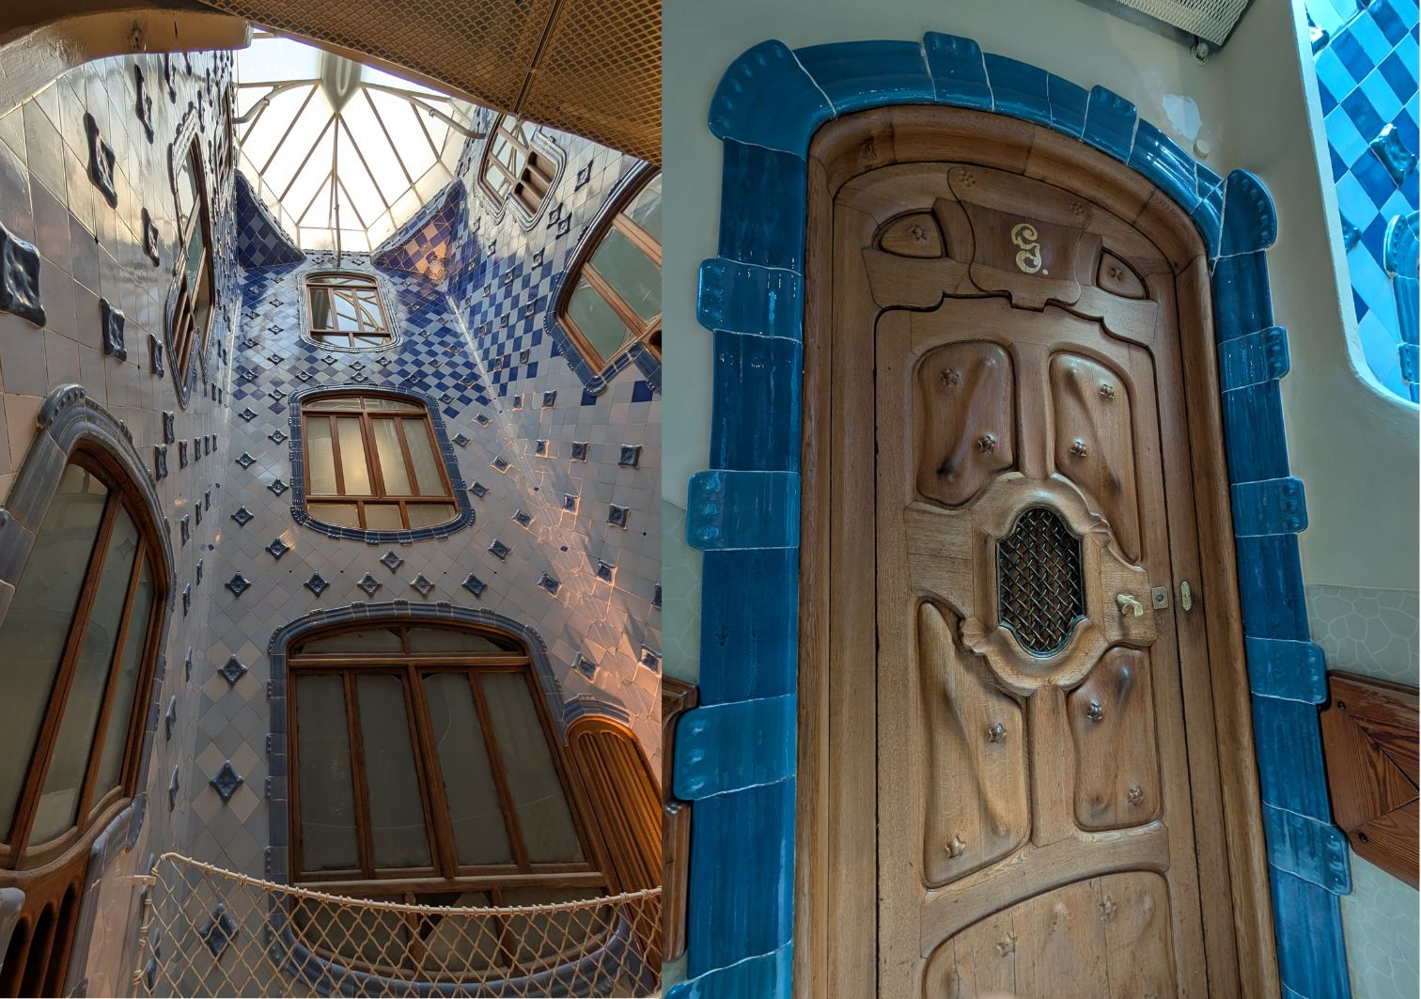
Jpn2026_06_09
＜壁面は海をイメージした濃淡のある青いタイルで覆われている。ドアの曲線や、特徴的な数字の装飾もガウディらしい＞

青いタイルが美しいグラデーションを描く吹き抜けは、まるで深海へ潜っていくような雰囲気。屋根の上には、カタルーニャの守護聖人サン・ジョルディの伝説に登場する「ドラゴンの背中」を模した、波打つ瓦が妖しく輝いています。

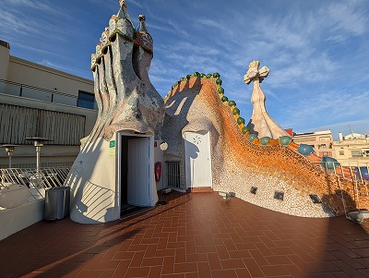
Jpn2026_06_10
＜開放感が広がる屋上。色とりどりのタイルが敷き詰められている＞

「カサ・バトリョ」もチケットの種類や価格が細分化されているため、オーディオガイドの有無や見学範囲に合わせて最適なものを購入するのがポイントです。

【カサ・バトリョ】
営業時間：9:00～19:15
定休日：なし
料金：一般チケット：大人 29£/子ども（13～17歳）23£/65歳以上23£ほか
https://www.casabatllo.es/

（GoogleMAP）
https://maps.app.goo.gl/PHgU89a1qB5zWZbJ6

○ガウディが遺した巨大な石の邸宅「カサ・ミラ」
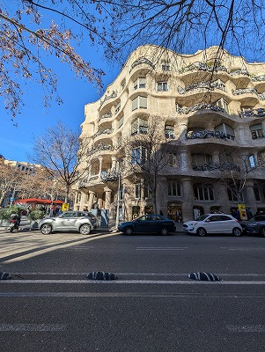
Jpn2026_06_11
＜開放感が広がる屋上。色とりどりのタイルが敷き詰められている＞

「カサ・バトリョ」からグラシア通りを歩いて10分ほどの場所に「カサ・ミラ（Casa Milà）」があります。

邸宅兼集合住宅として建てられ、現在も少数ながら実際に住んでいる方がいるそうです。

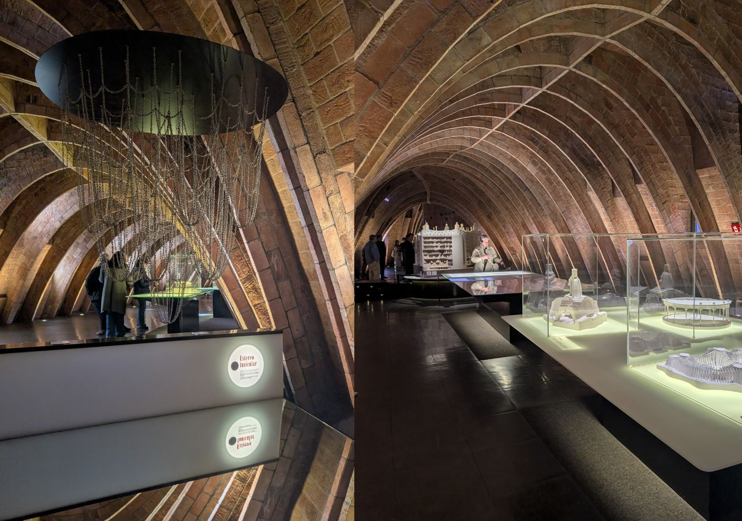
Jpn2026_06_12
＜ガウディ建築の模型の展示も充実している＞

屋根裏の回廊には、カサ・ミラの模型をはじめ、サグラダ・ファミリアの「逆さ吊り模型」を再現した展示など、さまざまな展示があります。

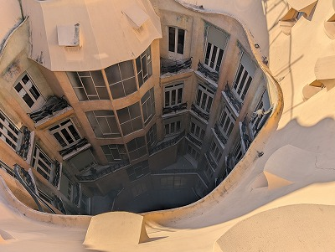
Jpn2026_06_13
＜パティオ（中庭）が2つあり、太陽の光が建物の内側まで届くように設計されている＞

恋方感のある屋上も見どころ。不思議な彫刻群は、オブジェではなく、煙突の役割を果たしていたそう。

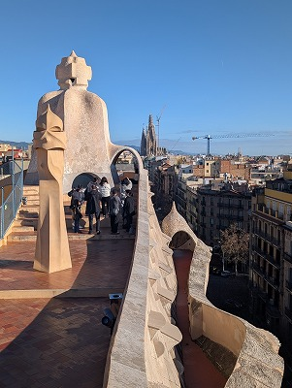
Jpn2026_06_14
＜サグラダ・ファミリアを眺めながらの撮影スポットが人気＞

「カサ・ミラ」は昼間の見学のほか、夜のナイトツアーや食事付きツアーなども用意されているので、旅のスケジュールや希望に合わせて選ぶことができます。

【カサ・ミラ】
営業時間：9:00～23:00
定休日：なし
料金：一般チケット：大人 25£/子ども（12～17歳）12.5£/幼児（0～11歳） 無料ほか
https://www.lapedrera.com/

（GoogleMAP）
https://maps.app.goo.gl/MYLjhaRDYxZksEtH7

○スペインで本場のフラメンコを鑑賞

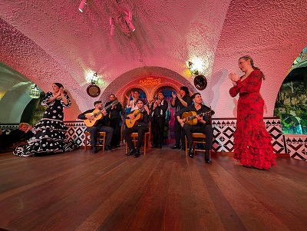
Jpn2026_06_15
＜基本的に撮影・録画はNG。最後に撮影タイムが設けられている＞

バルセロナで楽しみにしていたことのひとつが、本場のフラメンコ鑑賞です。

訪れた「タブラオ・フラメンコ・コルドベス（Tablao Flamenco Cordobes）」は、1970年の創業以来、家族経営で本物のフラメンコを守り続けている、バルセロナで最も歴史と権威のある老舗のタブラオ（フラメンコ・ショーの会場）です。

洞窟のような造りのホールで、ダンサー情熱的なフラメンコを間近で体感できます。

パエリアやタパスなど、スペインの美食が揃うビュッフェディナー付きのプランがあり、私は初日の夜にこちらを利用しました。

ディナービュッフェの利用客から優先してステージの席へ案内されるため、良い席で鑑賞したい方はディナー付きプランを選ぶのが断然おすすめです。

【タブラオ・フラメンコ・コルドベス】
La Rambla, 35, Ciutat Vella, 08002 Barcelona,
https://tablaocordobes.es/
（GoogleMAP）
https://maps.app.goo.gl/5qmeqZagnTq5pSzy9

○本場の生ハムは必食！絶品タパスバルへ

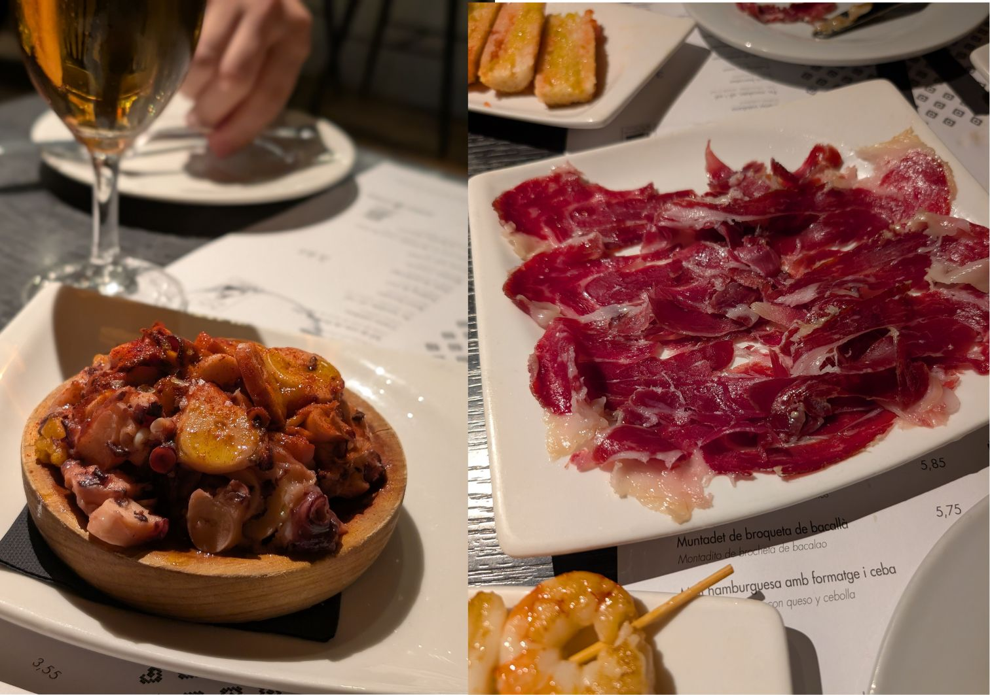
Jpn2026_06_16
＜本場の生ハム。とろけるようななめらかな舌触りはまさに絶品＞

スペイン滞在中、とにかく毎日食べたのが本場の生ハムです。肉製品は日本への持ち帰りができないため、現地で思う存分味わうしかありません。

2日目の夜に向かったのは、バルセロナを代表する人気タパスレストラン「Cerveceria Catala（セルベセリア・カタラナ）」の姉妹店の「VINITUS（ヴィニトゥス）」。

切り立ての生ハムは、お店名物のパン（トマトとオリーブオイルを塗った「パン・コン・トマテ」）と相性抜群。

私たちは18時頃に入店しましたが、19時にはすでに満席になっていたため、ディナータイムを少し避けて早めに行くのが正解かもしれません。

【ヴィニトゥス】
Carrer del Consell de Cent, 333, Eixample, 08007 Barcelona
営業時間：11：00～翌1：00
定休日：なし
https://www.laflautagroup.com/

（GoogleMAP）
https://maps.app.goo.gl/RtaUvkQ8frKDYxP4A

○活気あふれる市場で食べ歩き
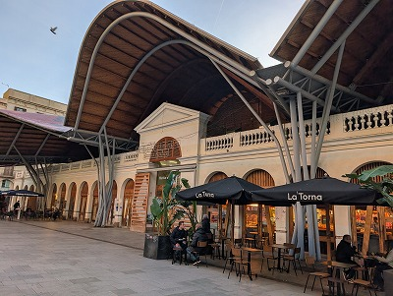
Jpn2026_06_17
＜波打つカラフルな屋根が目印の「サンタ・カテリーナ市場」＞

朝食やランチは、観光の合間に市場（メルカド）で食べることが多かったです。

「サンタ・カテリーナ市場（Mercat de Santa Caterina）」市場は、サンタ・カテリーナ修道院の跡地に1848年に作られた市場。

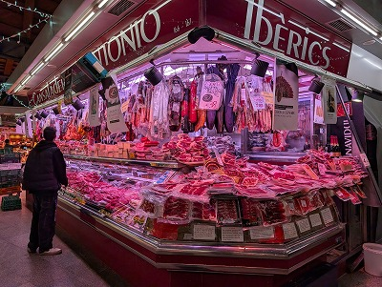
Jpn2026_06_18
＜お目当ての生ハムコーナー。選ぶ楽しみも市場ならでは＞

観光客向けのボケリア市場と比べると、こちらは地元の人々が日常的に利用するローカルな雰囲気が魅力。新鮮な魚介や野菜、フルーツに並んで、生ハムの専門店もひしめき合っています。

食べ歩きにぴったりな紙コップ入りの小さな生ハムも販売されているので、市場を散策しながらつまんだり、購入してホテルでゆっくりワインと共に楽しんだりするのもおすすめです。

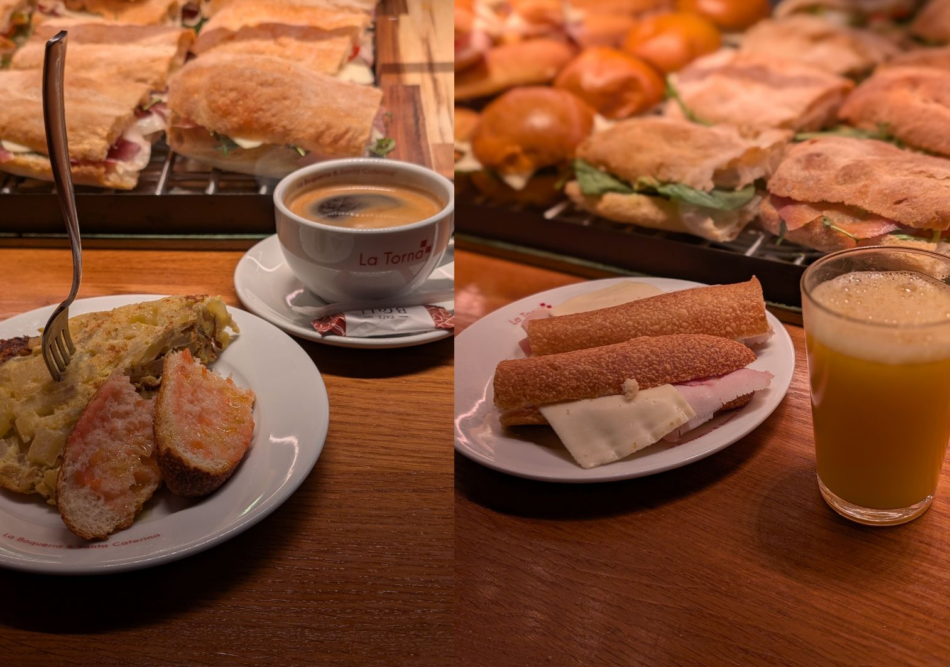
Jpn2026_06_19
＜朝食もの「サンタ・カテリーナ市場」で。テイクアウトしていく地元の方も多い＞

市場内に併設されているカフェでいただいた朝食も大満足の美味しさ。搾りたてのオレンジジュースは、スーパーなどでもよく見かけ、街中で気軽に楽しむことができます。

【サンタ・カテリーナ市場】
Av. de Francesc Cambó, 16, Ciutat Vella, 08003 Barcelona
営業時間：物販7：00～15：00、飲食 7：00～17：00
定休日：なし
https://mercatdesantacatalina.com/en/

（GoogleMAP）
https://maps.app.goo.gl/tzK6qU4Gp6dyFUUQ6

◯揚げたてのチュロスは格別のおいしさ！
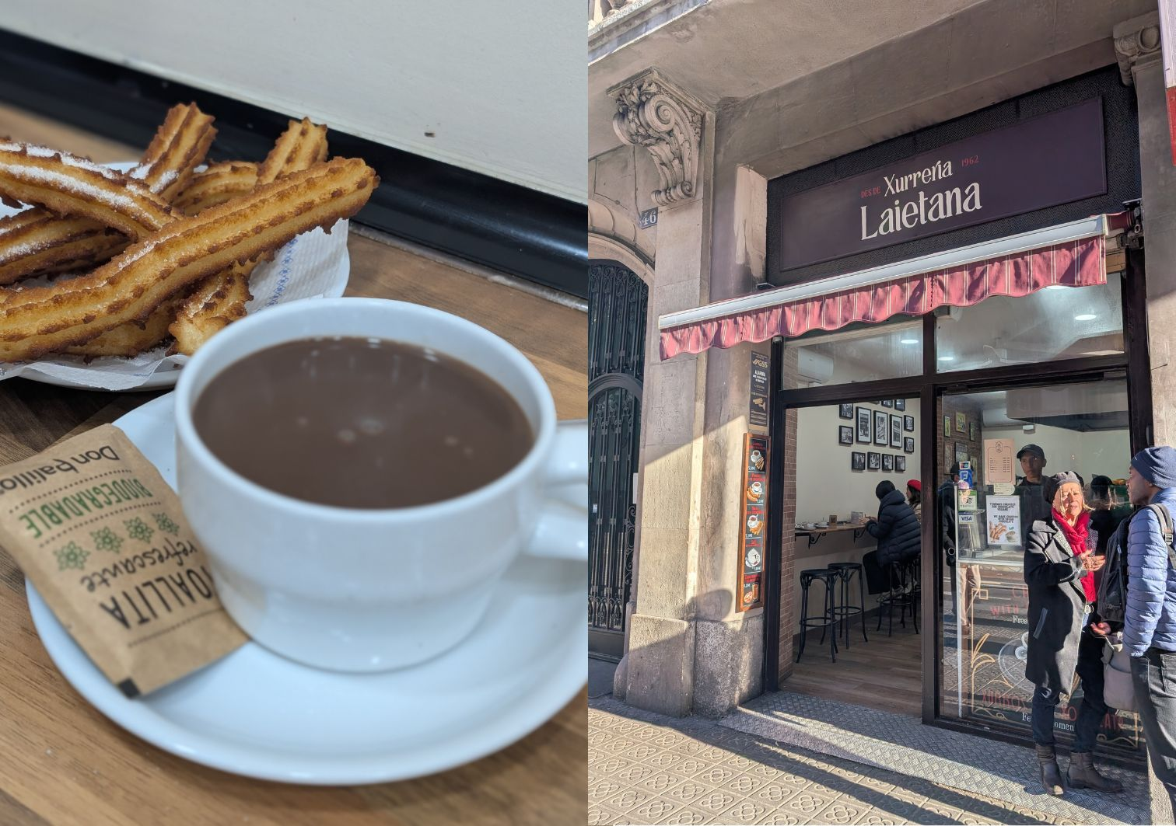
Jpn2026_06_20
＜揚げ立てのチュロスを、たっぷりのチョコレートにつけていただく＞

個人的に大ヒットだったのが、本場の揚げたてチュロスです。

滞在先のホテルから近く、前を通るたびにいつも地元の人で賑わっていた「チュレリア・ライエタナ（Xurreria Laietana）」というお店で食べてみたのですが、これが感動的なおいしさ。

目の前で揚げてくれた熱々のチュロスは、外はサクサク、中はふわふわ。「これまで私が日本で食べていたチュロスは何だったの？」と思ってしまうほど、全く別物のスイーツでした。

濃厚なホットチョコレートにディップして食べるのがスペイン流。チュロスの本場で味わうこのコンビネーションは、一度食べたらハマること間違いなしです。

【チュレリア・ライエタナ】
Via Laietana 46, Barcelona
営業時間：月曜〜金曜7:00〜21:30、土曜・日曜8:00〜21:30
定休日：なし
https://www.instagram.com/xurrerialaietana/

（GoogleMAP）
https://maps.app.goo.gl/99AqNMNzCBwHCegP6

○バルセロナ旅行の注意点をおさらい

ガウディ建築は事前予約が必須！

ガウディの建築物は世界中から観光客が殺到するため、どこも大人気です。

現在、主要な施設はほとんどが完全日時指定の予約制となっており、「当日ふらっと立ち寄ってチケットを買う」ということはほぼ不可能です。

スムーズな旅を楽しむためにも、航空券やホテルを手配したら、すぐに公式サイトからチケットを準備しておきましょう。

ヨーロッパ渡航時の「ETIAS」について

スペインを含むシェンゲン協定加盟国への渡航には、事前渡航認証システム「ETIAS（エティアス）」の導入が予定されています。

2026年6月時点ではまだ本格的な運用は開始されていませんが、今後ヨーロッパへ旅行される方は、出発前に必ず外務省の海外安全ホームページやEUの公式サイトなどで最新情報を確認するようにしてください。

〇画像：全て自分が撮影したもの。
※この情報は2026年1月の取材に基づくもの。

